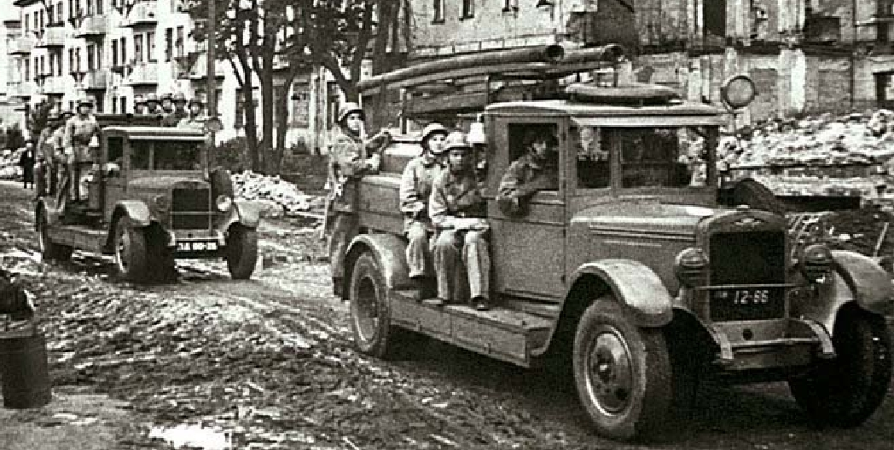
01-130 Автоцистерна ЗиС-5, с 1941 г. ПМЗ-2, ёмкостью 1.5 м3 на шасси ЗиС-5 4х2, рукава 160 м, насос Д-20 до 1500 л/мин, боевой расчёт 6, полный вес 6.2 тн, 73 лс, 60 км/час, Московский завод пожарных машин г. Москва 1936-41 г.
Вот что пишет об этих машинах выдающийся историк наших пожарных автомобилей Карпов А. В. в книге Пожарные автомобили Ч. 1 «Пожарный автообоз», 2-е изд. М. 2017 г.
«…официально автоцистерны продолжают считаться специальным автомобилем. «Пожарное машиноведение» М. Н. Вассермана 1935 года: «Для местностей с неудовлетворительным водоснабжением могут применяться пожарные автомашины, привозящие воду на пожар». Ни слова о том, что эти «пожарные автомашины, привозящие воду на пожар» уже сложились, как отдельный тип и активно применяются вот уже 10 лет! Что автоцистернами интересуются пожарные команды крупных городов с лучшей в стране водопроводной сетью!
Только к 1936 году, спустя десятилетие с начала создания подобной техники на местах, в СССР принимаются меры по организации серийного производства пожарных автоцистерн. Машина получает название «Автоцистерна на шасси ЗиС-5». Трудно сказать, почему МЗПМ было выбрано именно это шасси. Решение шло вразрез с общей тенденцией создания в пожарных мастерских автоцистерн возможно большей ёмкости, ведь местные специалисты создавали их на грузоподъёмных шасси, при этом ёмкость цистерн для воды составляла порой 3000-4000 л.
Ответ тут как мне кажется прост - какие шасси поставлял Завод имени Сталина, на тех и строили. Поставить же на ЗиС-5 цистерну большей ёмкости... Мягко говоря, нецелесообразно. А в остальном всё просто и понятно. Пожарная автоцистерна была настолько унифицирована с автонасосом на шасси ЗиС-11, что выпушенное для обоих автомобилей в 1937 году «Руководство по уходу и обслуживанию» из 73 страниц новой автоцистерне уделяло всего 4. Как указывалось в оглавлении: «.. .ввиду небольшого выпуска цистерн и сравнительно малой разницы с автонасосом ЗиС-11».
По сравнению с ПМГ-1 компоновка автоцистерны получилась более сбалансированной, но нагрузка всё равно была значительна: ёмкость с водой на 1500 л, 6 человек боевого расчёта, центробежный насос Д-20, пожарное оборудование и рукавная катушка. В ближайшем будущем будут предприняты попытки поменять развесовку автомобиля, сместив цистерну к кабине боевого расчёта, а сиденья разместить сзади - у пожарного насоса. Эти переделки не стали массовыми. Под понятие кузова или как его тогда называли «верхнего строения» попадали сидения боевого расчёта, кронштейны для лестниц и всасывающих рукавов, ящики с оборудованием на стенках цистерны. Сама цистерна закреплялась на специальных кронштейнах хомутами и растяжками. У более поздних автомобилей этой марки степень наполнения ёмкости с водой определялась ртутным указателем уровня, установленным сзади цистерны. Тут необходимо небольшое отступление. Эта более поздняя модернизация позволила некоторым знатокам пожарной техники самовольно присвоить машинам с подобным указателем индекс ПМЗ-З. Это ошибочное мнение. Описание ртутного указателя «определения степени наполнения цистерны» приводится в уже упомянутом мной «Руководстве...» 1937 года, при описании базовой модели. Не является отдельным типом и московский вариант пожарной автоцистерны ПМЗ-2, оборудованный установкой воздушно-пенного тушения конструкции ЦНИИПО и активно применявшийся в середине 40-х годов. Всё это лишь не более, чем разновидности базовой модели. И последнее. Считаю правильным упоминать обозначение ПМЗ-2 применительно к подобным автомобилям, начиная с 1941 года, ранее это-«автоцистерна на шасси ЗиС-5».
На автоцистерне предусматривался обогрев ёмкости с водой в зимнее время (к сожалению, обогрев личного состава предусмотрен не был!). В качестве пожеланий при эксплуатации рекомендовалась регулярная очистка и покраска внутренней поверхности цистерны через её горловину. Впервые водители предупреждаются об опасности повышения давления свыше 1,5 атм при работе с плотно закрытой цистерной-ёмкость могло просто разорвать. Надо сказать, что выпуск автомобиля прошёл без митингов и восторженных отзывов специалистов. Официальная история МЗПМ о данном факте не упоминает вообще. Молчит и ведомственная пресса. Видимо, все понимают - серийный выпуск автомобиля запоздал... С другой стороны, темпы, с которыми завод этот выпуск развернул (1936 год-100 штук, 1937-115 штук, далее информации не сохранилось), вызывают уважение. Удачная конструкция стала причиной профессионального долголетия этого автомобиля. Пройдя испытание войной, серийная ПМЗ-2 ещё долго продолжала находиться в строю - советский послевоенный пожарный автопром неоправданно долго не мог начать выпуск автоцистерн ей на замену. О её распространённости можно судить по достаточно большому количеству фотографий, благодаря чему внешний вид автоцистерны сегодня хорошо известен любителям отечественной техники».

Техническая характеристика ПМЗ-2
Расчет | 6 человек
Габаритные размеры | 6060х2235х2250 мм
Колесная база | 3810 мм
Дорожный просвет | 250 мм
Двигатель ЗиС-5 | бензиновый, карбюраторный, рядный, 6-цилиндровый, нижнеклапанный
Рабочий объем | 5555 см3
Мощность | 73 л.с.
Емкость цистерны для воды | 1500 литров
Производительность насоса | 1400 л/мин
Полная масса | около 6500 кг
Максимальная скорость | 60 км/ч
Расход топлива | 30-33 л/100 км

ЗиС-5
Годы производства: с 1933 по 1958 год. Производился на Автомобильном заводе имени Сталина с 1933 по 1948 год. Во время войны упрощенная военная модификация ЗиС-5В выпускалась заводами ЗиС (1942—1946 годы) УльЗиС (1942—1944 годы) и УралЗиС (1944—1947 годы).
Предшественниками грузовика ЗиС-5, явились машины АМО-2, (1931 г.в.) и АМО-3, (1932 г.в.), прообразом которых явились заокеанские «Автокары». Грузовики АМО между собой ничем существенно не различались. Их принципиальным отличием было то, что «двойка» имела часть американских комплектующих, а «трёшка», (или «Новый АМО») собиралась полностью из советских, хотя в ряде случаев лицензионных деталей и узлов. Первая партия ЗиС – 5, состоящая из 10 машин была собрана в июне 1933 года. Новый автомобиль запустили в серию в кратчайшие сроки. ЗиС-5 («трехтонка», «Захар», «Захар Иванович») — советский грузовик второй по массовости в 1930-40-х годах после ГАЗ-АА.
ЗиС-5 перевозил 3 тонны груза и буксировал прицеп общей массой 3,5 тонны. В его грузовой платформе (дополнительно оборудованной) можно было перевозить 25 человек. Сегодня это обстоятельство нам представляется несущественным, но в 30-40-е годы, когда, особенно в провинции, не хватало автобусов, оно имело жизненное значение.
Серийный ЗиС-5 начала 30-х годов при рабочем объеме двигателя 5550 см3 имел мощность 73 лошадиные силы. 4-ступенчатая коробка передач обеспечивала широкий (6,6) диапазон тяговых усилий. Масса снаряженного автомобиля составляла 3100 кг, и он развивал скорость до 60 км/ч. Расход горючего в среднем колебался от 30 до 33 л/100 км. Автомобиль преодолевал броды глубиной 60 сантиметров, а наибольший подъем, который он мог взять с полной нагрузкой, составлял 14-15°.
После Победы, московский ЗиС, выпустил некоторое количество переходных машин ЗиС-50, с внешностью ЗиС-5В, но с новыми двигателем и коробкой передач от будущего ЗиС-150. В 1947 году производство трёхтонок в Москве было прекращено, Ульяновскому заводу было поручено продолжать выпуск полуторок ГАЗ-ММ, и производство ЗиС-5 осталось только в программе Уральского завода. В 1934–1948 гг. только на московском ЗиСе было выпущено 571 199 автомобилей ЗиС-5 с модификациями, плюс в 1947–1948 гг. 13 896 ед. переходной к ЗиС-150 модели ЗиС-50. Всего было выпущено около миллиона, экземпляров ЗиС-5, различных модификаций.

Технические характеристики
Компоновка | Переднемоторная, заднеприводная
Колесная формула | 4x2
Количество мест | 2 (в кабине), 25 (в кузове)
Габариты, мм
Длина | 6006
Ширина | 2235
Высота | 2160
Масса, кг
Снаряженная | 3100
Полная | 6100
Грузоподъемность, кг | 3000
Двигатель
Модель | ЗиС-5, ЗиС-5М
Тип | Бензиновый
Количество цилиндров | 6
Объем, см³ | 5550
Мощность, л.с. | 73-77
Коробка передач | Механическая, 4-ступенчатая
Максимальная скорость, км/ч | 60
Расход топлива, л/100км
Смешанный | 33
Объем топливного бака, л | 60

